Tehniskā specifikācija
Par reprezentācijas priekšmetu izgatavošanu un piegādi
IESNIEDZA
Pretendenta nosaukums:
Reģistrācijas nr.:
Juridiskā adrese:
Faktiskā adrese:
E-pasta adrese:
Tālrunis:
Banka, Kods, Konts:

PRETENDENTA KONTAKTPERSONA
Vārds, uzvārds:
Ieņemamais amats:
Tālrunis:
E-pasta adrese:

- Vispārīgās prasības
- Izpildītājs nodrošina Tehniskajā specifikācijā norādīto reprezentācijas priekšmetu izgatavošanu un piegādi pēc Pasūtītāja pieprasījuma atbilstoši Pasūtītāja vajadzībām. Visiem reprezentācijas priekšmetiem, to apdrukai un iepakojumam jābūt augstā kvalitātē un izpildījumā, lai Pasūtītājam nodrošinātu nevainojamu reprezentatīvo funkciju izpildi.
- Pasūtītājs var pasūtīt arī citus reprezentācijas priekšmetus, kas pieejami Izpildītāja nodrošinātajā un elektroniskā formā pieejamā preču katalogā. Par to izgatavošanas izmaksām Izpildītājs vienojas ar Pasūtītāju katrā gadījumā atsevišķi.
- Izpildītājs ne vēlāk kā 3 (trīs) darba dienu laikā pēc pasūtījuma saņemšanas dienas to izvērtē, pēc nepieciešamības precizē pasūtījuma detaļas, vienojas par pasūtījuma izmaksām (ja tās nav noteiktas finanšu piedāvājumā), pēc Pasūtītāja pieprasījuma izstrādā un ar Pasūtītāju saskaņo reprezentācijas priekšmeta skici.
- Lai nodrošinātu pasūtījuma pilnīgu atbilstību Pasūtītāja vajadzībām, Pasūtītājs nepieciešamības gadījumā Tehniskās specifikācijas 3. punktā norādītā termiņa ietvaros papildus ir tiesīgs pieprasīt Izpildītājam nodrošināt apdrukājamā priekšmeta parauga apskati klātienē Pasūtītāja telpās Vaļņu ielā 2, Rīgā.
- Izpildītājs nodrošina pasūtījuma izpildi 10 (desmit) darba dienu laikā pēc Tehniskās specifikācijas 3. punktā uzskaitīto darbību izpildes dienas. Atsevišķos gadījumos (īpaši sarežģītu vai liela apjoma pasūtījumu gadījumā, vai sākotnēji neparedzētas steidzamības apstākļos) Puses ir tiesīgas vienoties par citu pasūtījuma izpildes termiņu. Šādos gadījumos termiņa maiņai ir jābūt pamatotai un tā nedrīkst būt atkarīga no attiecīgās Puses darbības vai bezdarbības.
- Pasūtītājs sniedz Izpildītājam informāciju par nepieciešamību nodrošināt vizuālās identitātes elementu (logotipu u.c.) atbilstību konkrētu normatīvo aktu vai citu saistošu dokumentu (piemēram, publicitātes vadlīniju) prasībām.
- Finanšu piedāvājumā norādītajās cenās Izpildītājs iekļauj visas ar pakalpojumu sniegšanu saistītās izmaksas, tai skaitā skiču izstrādes pakalpojumu un reprezentācijas priekšmetu piegādes izmaksas.
- Izpildītājs nodrošina visu izgatavoto reprezentācijas priekšmetu piegādi Pasūtītājam uz adresi: Vaļņu iela 2, Rīga.

- Tehniskās prasības reprezentācijas priekšmetiem un finanšu piedāvājuma forma
(Visiem attēliem ir ilustratīva nozīme)
Nr.p.k. | Preces nosaukums | Apraksts | Plānotais apjoms (gab.) | Vienības cena bez PVN | Kopā bez PVN
 | Metāla pildspalva 1  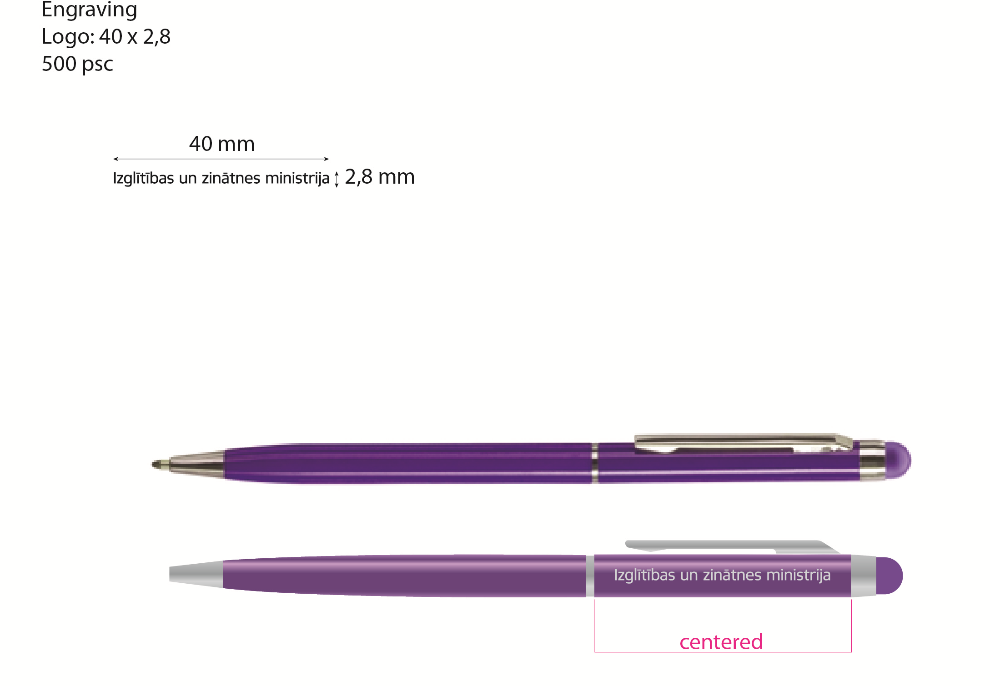 | Metāla lodīšu pildspalva ar zilas krāsas tinti, ar maināmu serdeni, spiežamu mehānismu un uzgali skārienekrānam. Krāsa – Latvijas viršu zilais (vai līdzīga).  Baltas krāsas apdruka vienā pildspalvas pusē. Apdrukas laukums – līdz 20% no virsmas laukuma. | 1000
 | Plastmasas pildspalva | Plastmasas lodīšu pildspalva ar zilas krāsas tinti, ar maināmu serdeni, spiežamu mehānismu un uzgali skārienekrānam. Krāsa – Latvijas viršu zilais (vai līdzīga). Baltas krāsas apdruka vienā pildspalvas pusē. Apdrukas laukums – līdz 20% no virsmas laukuma. | 1000
 | Kokvilnas auduma maisiņš  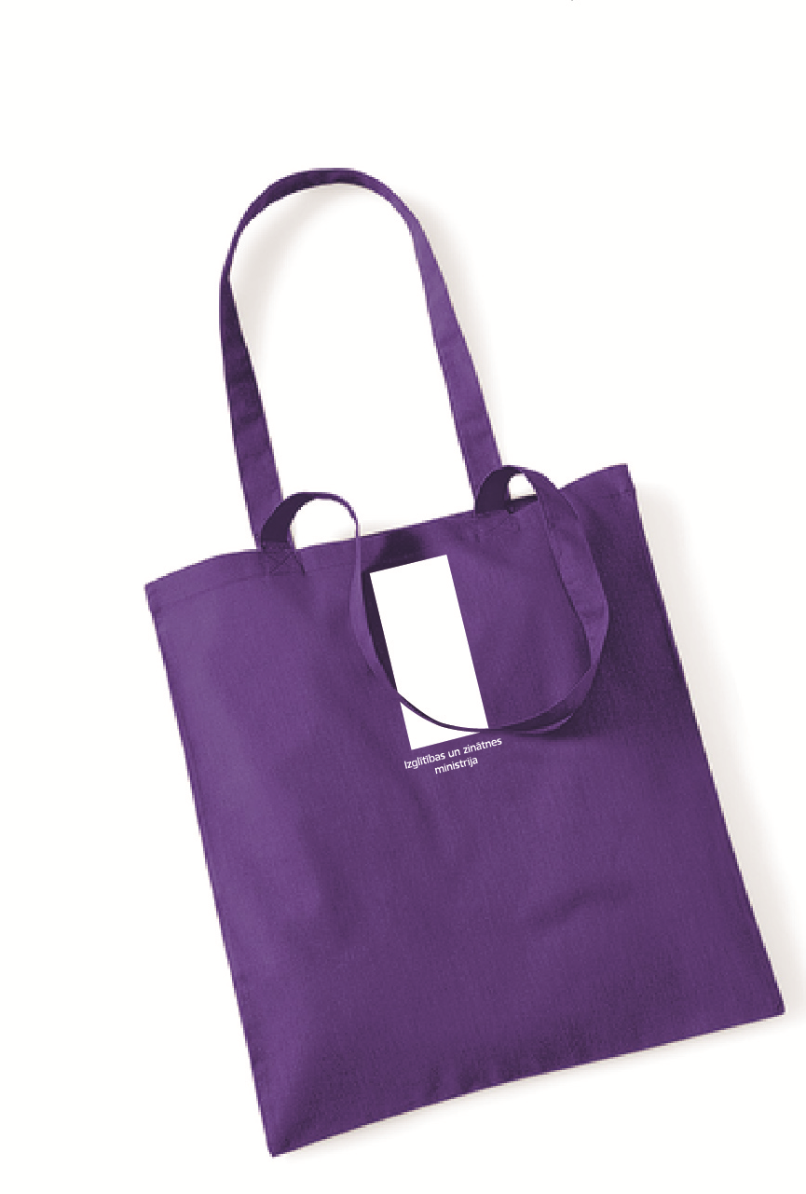 | Kokvilnas auduma maisiņš, izmērs 370x390mm (±10mm), rokturu garums 620mm (±10mm), rokturu platums – 15mm (±5mm). Maisiņa auduma biezums – aptuveni 240g/m². Krāsa – Latvijas viršu zilais (vai līdzīga). Vienpusēja baltas krāsas apdruka. Apdrukas laukums – līdz 20% no virsmas laukuma. | 200
 | Linu auduma maisiņš | Linu auduma maisiņš, izmērs 370x390mm (±10mm), rokturu garums 620mm (±10mm), rokturu platums – 25mm (±5mm). Vienpusēja apdruka. Apdrukas krāsa – Latvijas viršu zilais (vai līdzīga). Apdrukas laukums – līdz 20% no virsmas laukuma. | 200
 | Lietussargs saliekamais  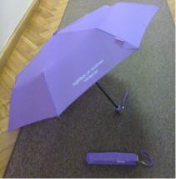 | Elegants saliekamais mehāniskais lietussargs no kvalitatīva 100% poliestera (vai ekvivalenta), izturīgs metāla karkass, ar plastikāta rokturi. Krāsa – Latvijas viršu zilais (vai līdzīga). Atvērums ne mazāks kā 98cm (±5%) diametrā. Vienas krāsas apdruka vienā lietussarga segmentā. | 20
 | Lietussargs ar garu kātu un koka rokturi | Elegants mehāniskais lietussargs ar garu kātu no kvalitatīva 100% poliestera (vai ekvivalenta), izturīgs metāla karkass, ar koka rokturi. Krāsa – Latvijas viršu zilais (vai līdzīga). Atvērums ne mazāks kā 120cm (±5%) diametrā. Vienas krāsas apdruka vienā lietussarga segmentā. | 30
 | Saldumi (ledenes)  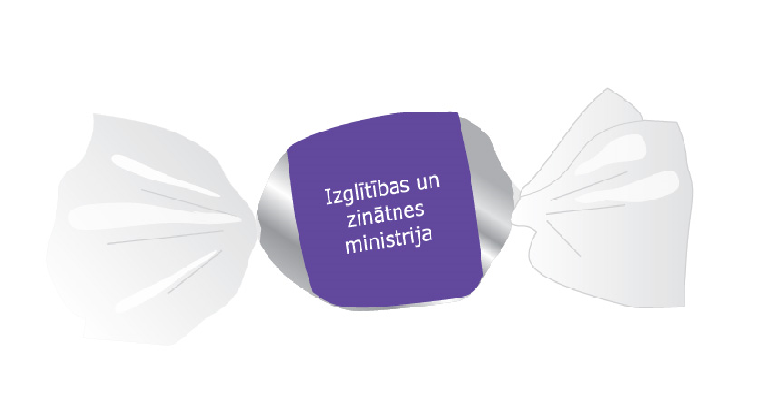 | Sveramās ledenes. Pildījums ar augļu garšu. Ietinamā papīrīša krāsa – Latvijas viršu zilais (vai līdzīga). Ar baltu vienpusēju apdruku. | 10 kg
 | Portatīvā spuldzīte  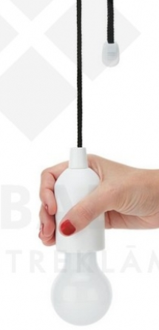 | 1W LED portatīvā spuldzīte, 15.5 x 5.5 cm, balta. Vienas krāsas apdruka. | 100
 | Trīsstūrveida kokvilnas lakatiņš  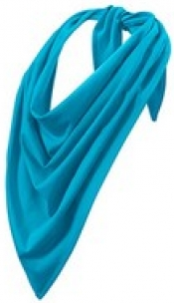 | Materiāls: 100% kokvilna.  Blīvums: 160 g/m2.  Izmērs: 68x68x96 cm.  Krāsas: white, black, sky blue, blue atoll, lime punch, yellow, orange, red, jade  Vienas krāsas apdruka ne vairāk kā 20% laukuma | 100
 | 3 slāņu daudzreizlietojama sejas maska | Trīs slāņu sejas maska ar kabatu filtram. Elastīgas, regulējamas gumijas. Ārējais slānis ar Teflon™ mitrumu atgrūdošu pārklājumu. HeiQ Viroblock antibakteriāla tehnoloģija, kas pasargā no mikrobu un baktēriju uzkrāšanos uz auduma virsmas. HeiQ Viroblock antibakteriāla tehnoloģija saglabās efektivitāti līdz pat 30 mazgāšanām 60°C grādos.  Materiāls: 65% poliesters, 35% kokvilna.  Krāsas: black, sky blue, blue atoll, lime punch, yellow, orange, red, jade  Vienas krāsas apdruka ne vairāk kā 20% laukuma | 200
 | Kameras aizsargs 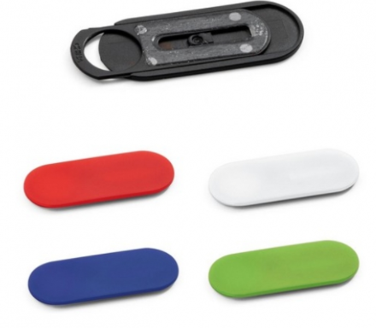 | Viedierīču kameras aizsargs/bloķētājs ar bīdāmu vāku un uzlīmi aizmugurē, piemērots viedtālrunim, planšetdatoram un klēpjdatoram.  Izmērs: jebkāds.  Materiāls: plastmasa, silikons.  Krāsas: white, black, sky blue, blue atoll, lime punch, yellow, orange, red, jade  Vienas krāsas apdruka līdz 80% laukuma. | 200
 | Plastmasas pildspalva  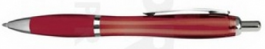 | Plastmasas lodīšu pildspalva ar zilas krāsas tinti, ar maināmu serdeni, spiežamu mehānismu un uzgali skārienekrānam. Krāsa – Jade 38 (vai līdzīga). Baltas vai melnas krāsas apdruka vienā pildspalvas pusē. Apdrukas laukums – līdz 20% no virsmas laukuma. | 1000
 | Kokvilnas dvielis | Kvalitatīvs kokvilnas dvielis, 70x140cm.  Blīvums: vismaz 400 g/m2  Krāsas: white, black, sky blue, blue atoll, lime punch, yellow, orange, red, jade  Izšuvums vienā krāsā līdz 20% laukuma | 50
 | Gardumu komplekts | Gardumu komplekts: 1) dabīgs Latvijas ziedu medus, 110 ml stikla burciņā ar dzelzs vāku, 2) Latvijas zāļu tēja: divi veidi 1,5 gr x20 paciņas katrs veids.  Iepakojums: vairākkārt aiztaisāma kartona kastīte ar daudzkrāsu apdruku līdz 80% no augšējās virsmas laukuma. Krāsa: Krāsas: white, black, sky blue, blue atoll, lime punch, yellow, orange, red, jade | 30
 | Gardumu komplekts | Gardumu komplekts: 1) dabīgs Latvijas ziedu medus, 110 ml stikla burciņā ar dzelzs vāku, 2) Latvijas zāļu tēja: divi veidi 1,5 gr x20 paciņas katrs veids.  Iepakojums: atkārtoti lietojama bambusa kastīte ar daudzkrāsu apdruku līdz 80% no augšējās virsmas laukuma. | 30
Kopā bez PVN:

Norādītais kopējais apjoms ir indikatīvs un var tikt samazināts vai palielināts atbilstoši faktiskajai nepieciešamībai un finanšu iespējām. Pasūtītājam ir tiesīgs norādīto apjomu pasūtīt vairākos pasūtījumos.

